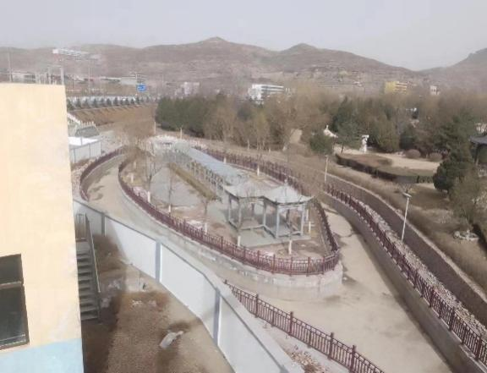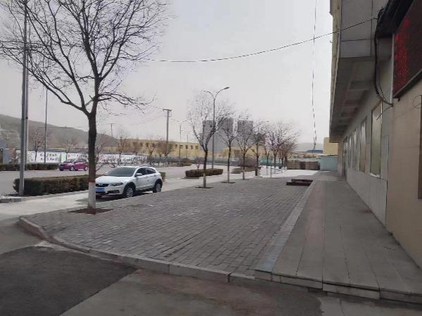

**厂址南侧现状图 厂址北侧现状图**

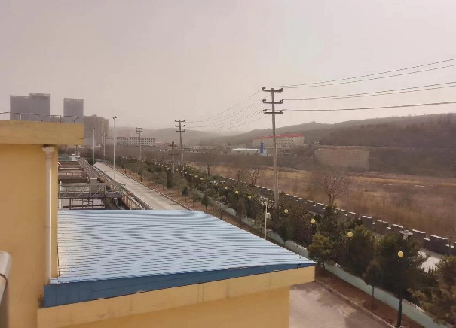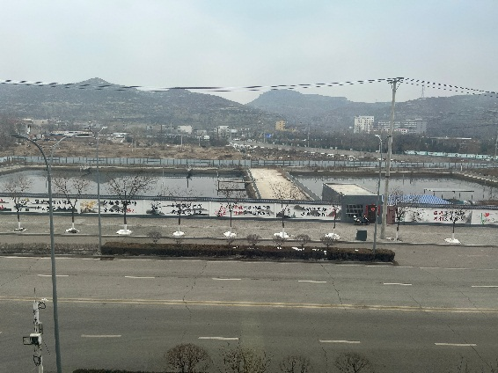

**厂址东侧现状图 厂址西侧现状图**

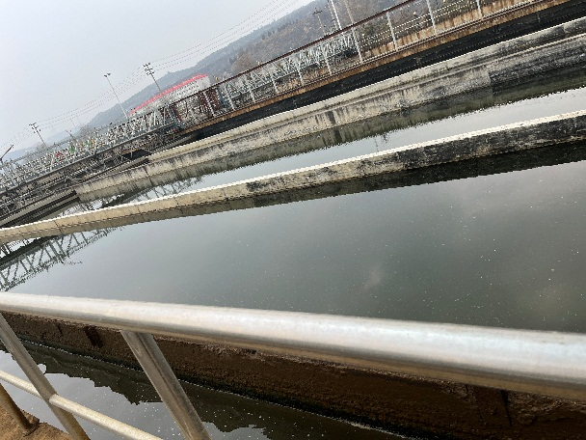

**厂址现状图1 厂址现状图2**

**项目周边现状**

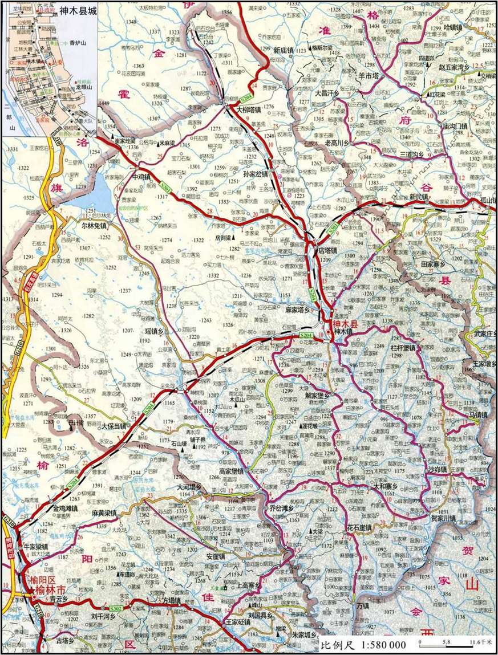

**项目位置**

**附图1 项目地理位置图**

.

**神木市五中**

**430m**

**住宅楼**

**窟**

**野**

**河**

**农科路社区**

**40m**

**105m**

**黄**

**榆**

**线**

**500m**

项目“四至”关系图

**250m**

**图例**

**赵家沟村**

玉林

城南

象游

泳馆

**450m**

污水厂厂界

本项目

500m范围

空地

**杏花新**

**苑小区**

**本项目**

**窟**

**野**

**河**

敏感点

**0**

**比例尺：**

**200m**

道路

河流

神木广场

公园

**附图2 环境保护目标分布图**

**附图3 本项目平面布置图**

**N4**

**N3**

**N5**

**N2**

**N1**

**D1**

**图例**

处理厂厂界

噪声监测点位

**比例尺：**

**100m**

地下水跟踪监测井

**附图5 本项目监测点位图**